Projeto 3 - Fragmentação, hand-shake e datagrama

**Links para os vídeos:**

Caso 1: https://drive.google.com/file/d/1ekg4WdwuPCsngojSkJejgdxTBn0TJw2H/view?usp=sharing

Caso 2: https://drive.google.com/file/d/1UOhO9bQBUQsmNOcFevXSUtYNEiDR6iA/view?usp=sharing

Caso 3:

https://drive.google.com/file/d/1PyVy7EgKUCHPOvkw5fhzdHu5kNLvszg/view?usp=sharing

Caso 4:

https://drive.google.com/file/d/1ugxyL43Q43BXG31PfdZP6M6JTaYKdRFv/view?usp=sharing

Header:

|  |  |
| --- | --- |
| 0 | Tipo de Mensagem |
| 1 | Tamanho do Payload (de 0 a 114) |
| 2 | Número do pacote |
| 3 | Quantidade total de pacotes |
| 4 | Qual pacote deu erro (ex: erro no 15) |
| 5 | Qual pacote deve ser reenviado (então reenvia o 14) |
| 6 | 0 |
| 7 | 0 |
| 8 | 0 |
| 9 | 0 |

* Tipo de Mensagem:

|  |  |
| --- | --- |
| 0 | HandShake (pode enviar, Server?) |
| 1 | Resposta do Server (sim, pode enviar estou pronto) |
| 2 | Mensagem de dado (payload ≠ 0) |
| 3 | Server: pacote está correto |
| 4 | Server: erro no numero do pacote |
| 5 | Server: erro no payload |
| 6 | Término de envio de pacotes |
| 7 | Resposta do Server ao handshake(não pode enviar) |
| 8 | Serve: terminou deu tudo certo |

End Of Packed = 1, 1, 1, 1

Link do git do projeto: <https://github.com/LaisNSilva/Camadas-P3.git>

Para esse projeto eu comecei criando 2 classes, uma para o cliente e uma para o servidor. Na classe do cliente foram feitas várias funções para serem usadas na aplicação, como uma para enviar o handshake, uma para analisar quantos pacotes no total o dado irá precisar para ser enviado, uma para preparar os pacotes, também para analisar as mensagens do server. Na classe do server também existem várias funções especificas como para responder o handshake, para enviar mensagens erro/verificação. Nas aplicações eu fui chamanndo as funções de cada classe e fui verificando tudo o que estava ocorrendo durante a transmissão, observando cada resposta do server para o cliente (enviada a cada pacote) e no server observando se o pacote estava certo.

Para gerar os erros os quais foram apresentados nos vídeos “caso 3” e caso 4” os erros foram inseridos (simulados via código):

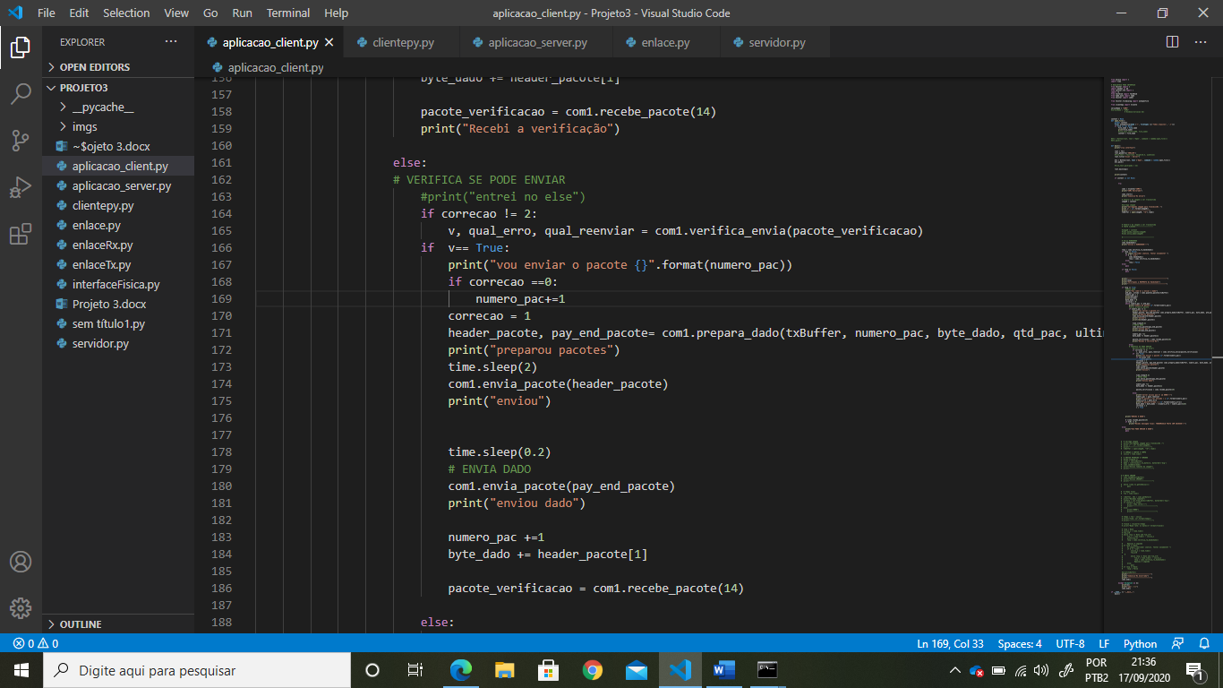

Figura 1: Erro no número do pacote

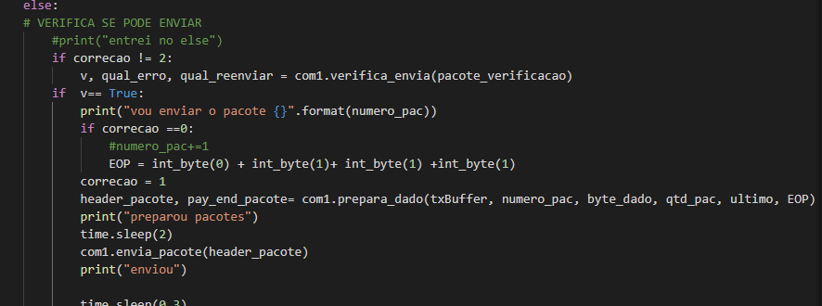

Figura 2: Erro no tamanho do payload